«Праздник Осени»

Снова осень, снова птицы
в теплые края спешат.
И опять осенний праздник
к нам приходит в детский сад.

3 октября в нашей группе прошел
осенний праздник - «Проказы Бабы-Яги».

Дети были удивлены, когда на праздник пришла Баба-Яга, которая украла Осень с подарками.
Пришлось детям выполнять задания, чтобы вернуть Осень, с заданиями они легко справились.
Дети с удовольствием пели
танцевали, смеялись, играли,
рассказывали стихи.

Задачи:
Формировать у детей представления о
праздничных днях.
Вызвать эмоционально-положительное
отношение к празднику.

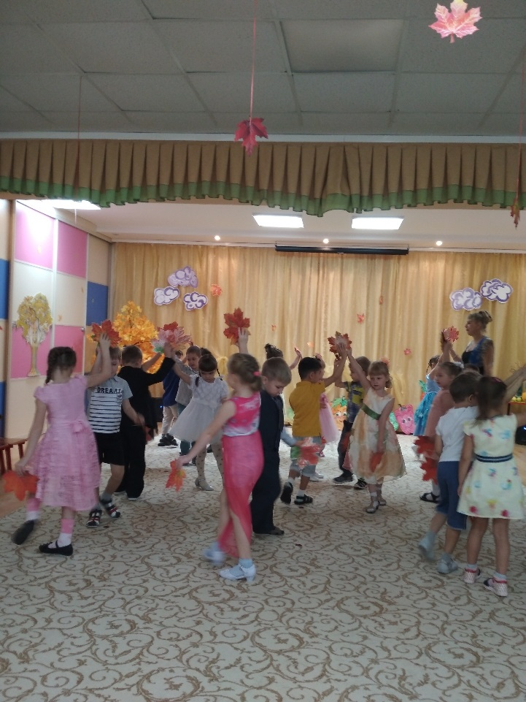
фотогалерея
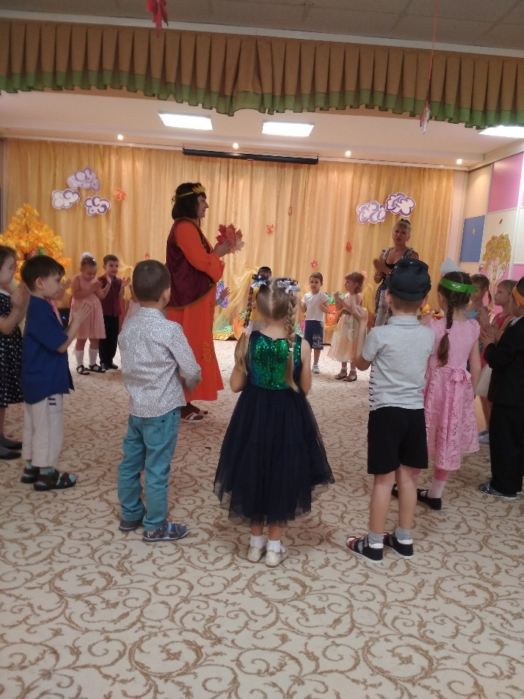

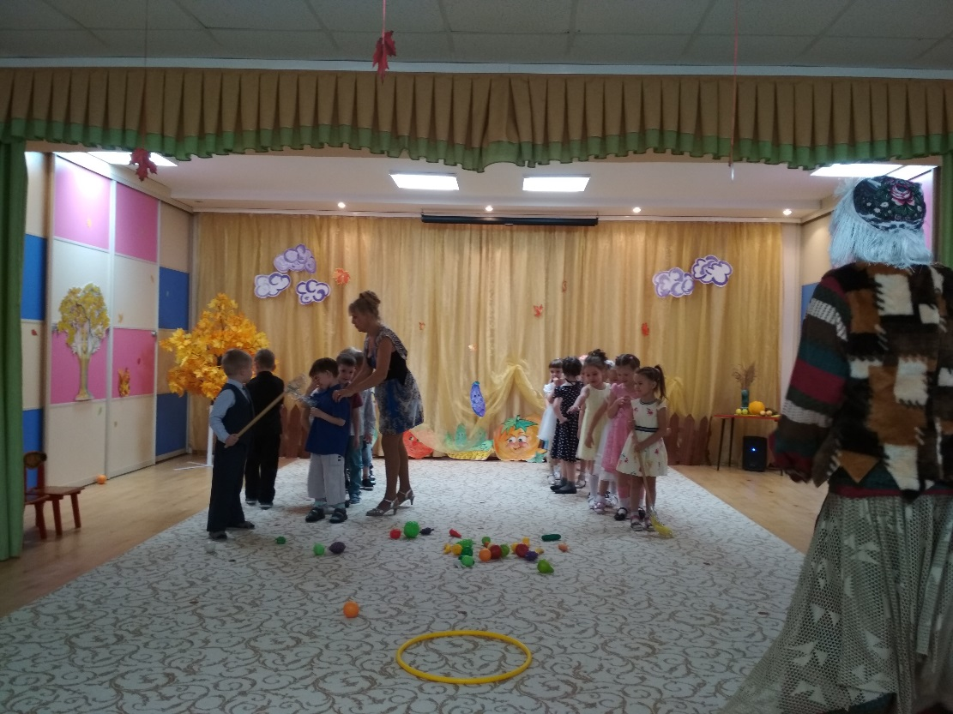

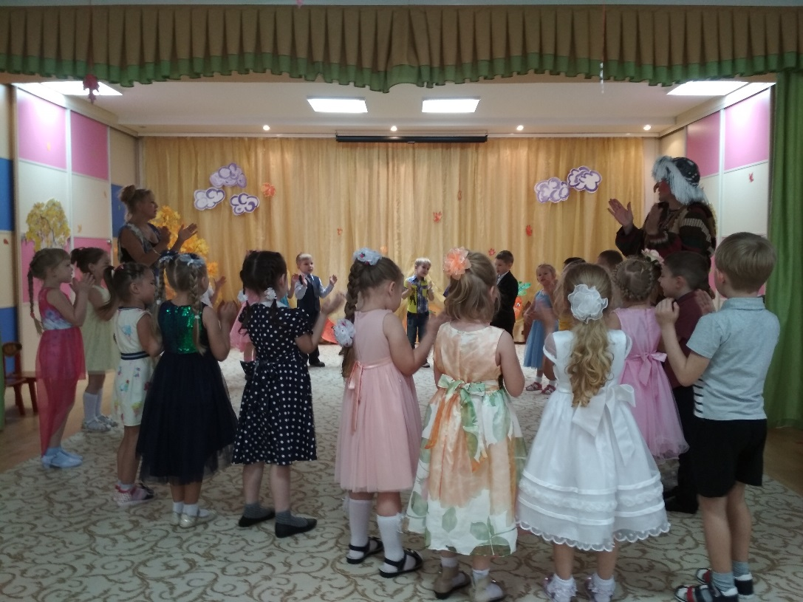

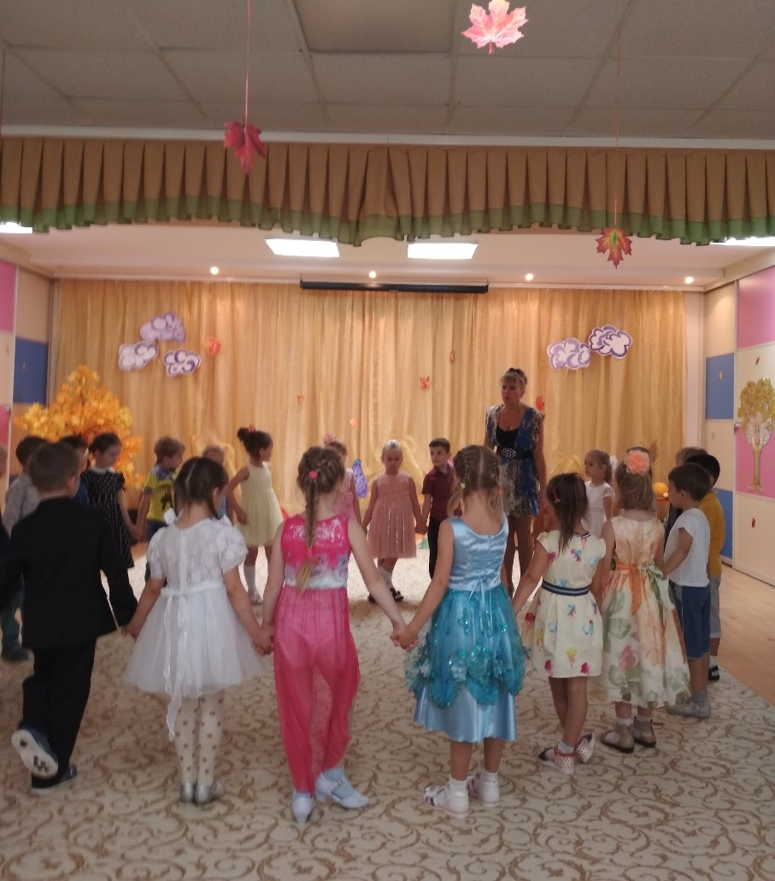

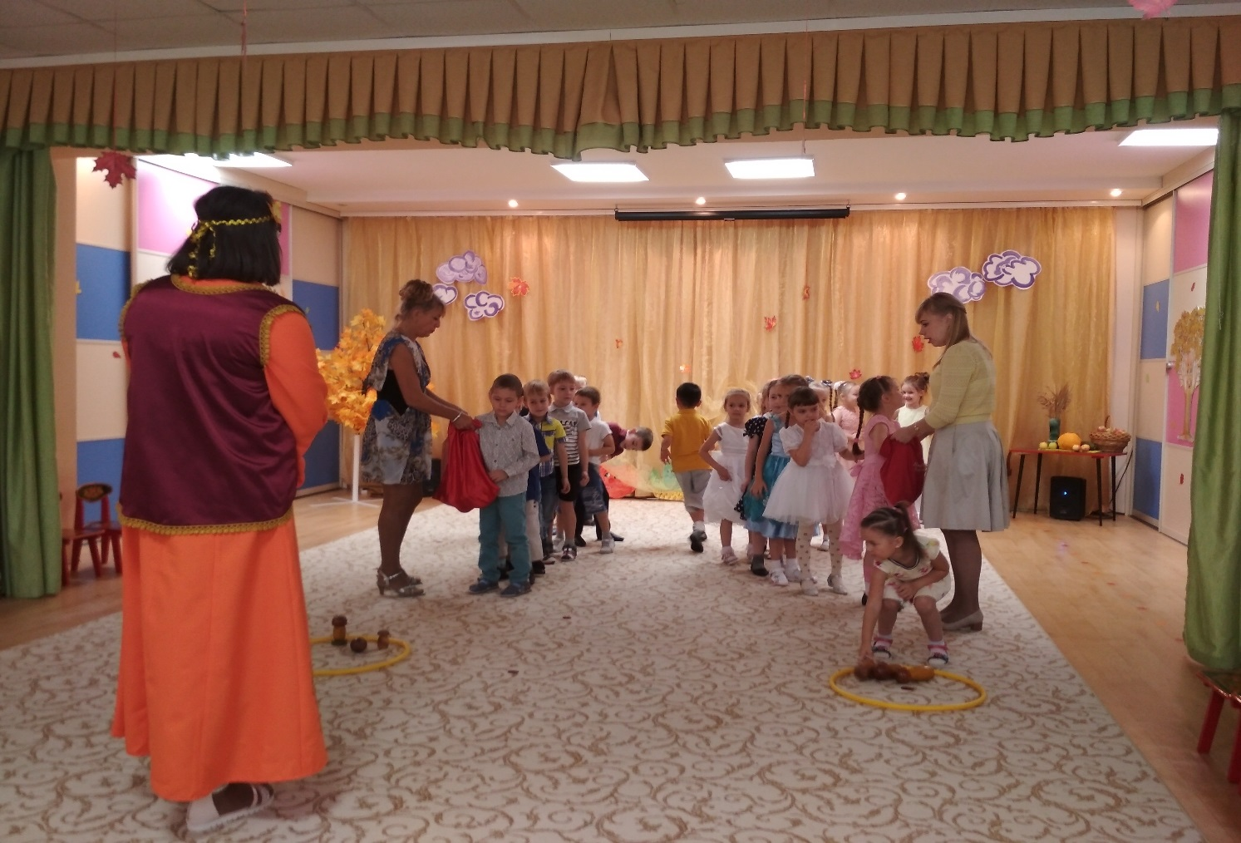

СПАСИБО
ЗА ВНИМАНИЕ!
Воспитатель Курпалова Галина Григорьевна

